Warum diese Fehler mit dem neuen Stowasser vielleicht nicht passiert wären:
1. Die Bedeutungen werden in der Regel nicht mehr nach Wortgeschichte, sondern nach Frequenz und Wichtigkeit gereiht.
- bei facinus: Untat, Schandtat als erste Bedeutungen
- bei iudicium: gerichtliches Verfahren, Prozess, Gerichtsverfahren und Anklage unter 1. a) und b) angeführt
2. Die Wortart wird zum Lemma angegeben. Die Bildung des Adverbs ist nur noch angegeben, wenn dieses unregelmäßig gebildet wird.
Beispiel scelere nefario: Der Fehler, die Form scelere für ein Adverb zu halten, wäre dadurch zwar vermutlich nicht zu vermeiden gewesen, allerdings hätte der im Umgang mit dem neuen Stowasser geübte Benutzer nefario vielleicht nicht für eine Adverbform halten können.
3. Die Kollokationen sind um die Übersetzung des Stichworts gruppiert und es wird eine deutsche Übersetzung dafür gegeben. Außerdem sind sie jeweils mit einer Sigle versehen (Cicero und Caesar, die in der letzten Auflage ausgeblendet waren, sind nun ebenfalls ausgewiesen).
Beispiel obscurus: 1 (nox Ve, nubes Ve, umbra Ve, lucus Ve) dunkel, finster (Nacht, Wolke, Schatten, Hain); 2 d) (nomen Cae, maiores Ci) unbekannt, ruhmlos (Name, Vorfahren)
4. Gleichlautende Stichworte (Homonyme) werden stets durch hochgestellte Ziffern voneinander unterschieden.
Beispiel liber; außerdem gilt hier auch Punkt 1.: liber mit der Bedeutung frei steht vor liber mit der Bedeutung Buch.
5. Jedes Textzitat wird zur Gänze sowohl lateinisch angeführt als auch übersetzt.
Beispiel sentire: hier finden sich für die Textstelle hilfreiche Zitate:
a) quid cogitent, me scire sentiunt: sie merken, dass ich um ihre Gedanken weiß
b) strepitum senserant: sie hatten Lärm gehört
6. Ein umfangreicher Stichwortartikel ist deutlich übersichtlicher gegliedert als im alten Stowasser, da die Beispiele direkt zu den verschiedenen Bedeutungsebenen gegeben werden. Die Hierarchieebenen in Blau und der Fettdruck der jeweiligen Bedeutungen erleichtern zusätzlich die Orientierung.
Beispiel committere:
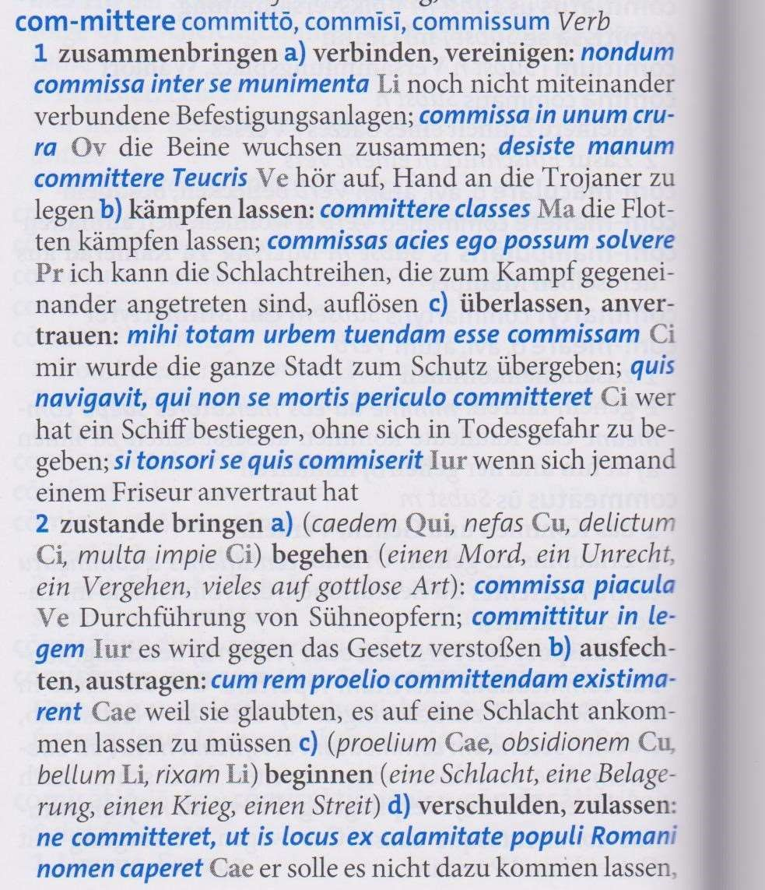 | 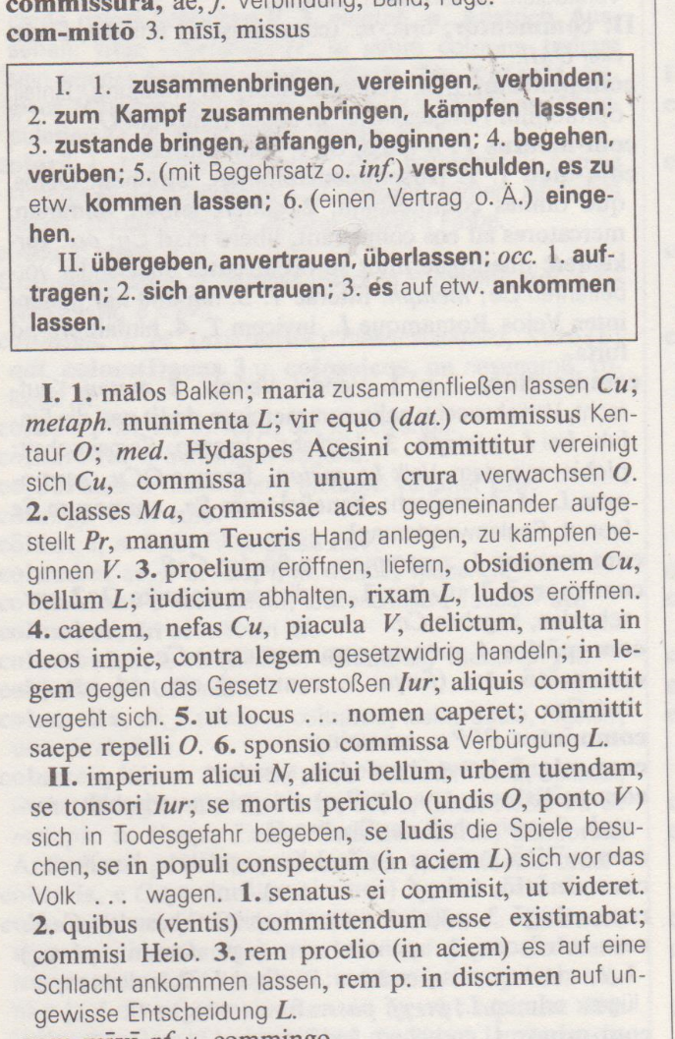

Beispiel defendere:
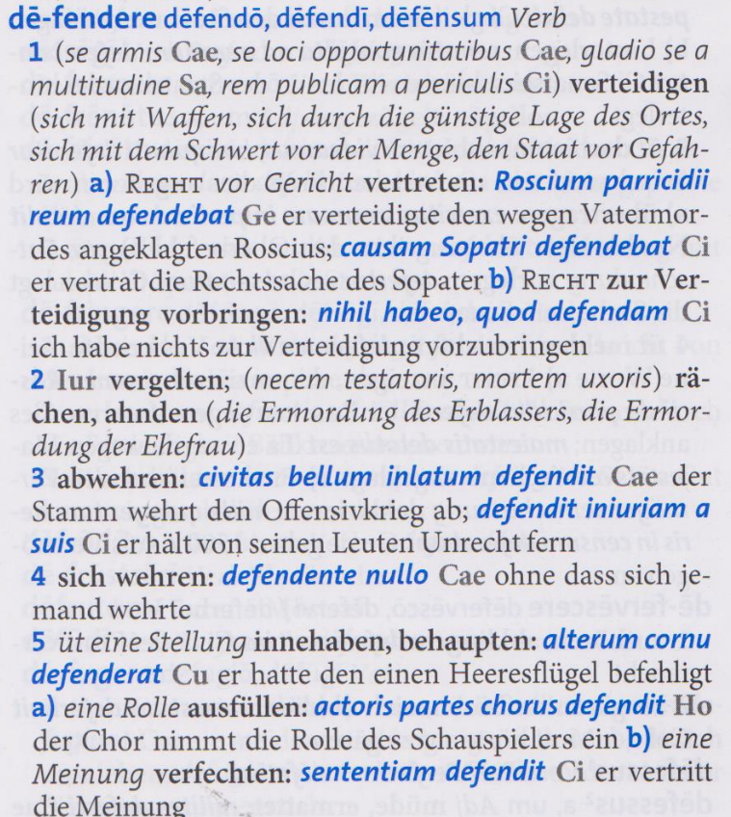 | 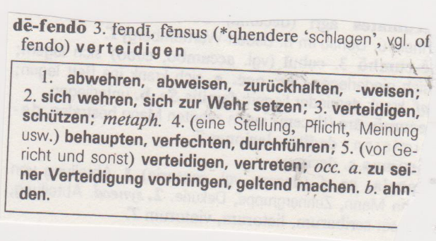  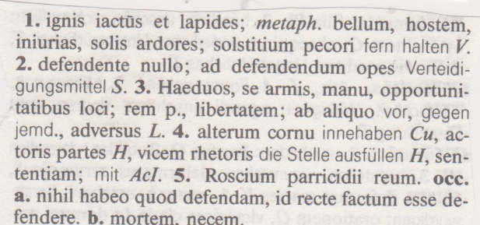

Stowasser. Lateinisch-deutsches Schulwörterbuch. Völlige Neubearbeitung 2016. S.283
Stowasser, a.a.O. S.392
Stowasser, a.a.O. S.470
Stowasser, a.a.O. S.10
Stowasser, a.a.O. S.406
Stowasser, a.a.O. S.4
Stowasser, a.a.O. S.635
Stowasser, a.a.O. S.148f. bzw. Stowasser. Lateinisch-deutsches Schulwörterbuch. 1994. S.100
Stowasser, a.a.O. S.205 bzw. Stowasser. Lateinisch-deutsches Schulwörterbuch. 1994. S.142f.

